# Spring_cache缓存技术

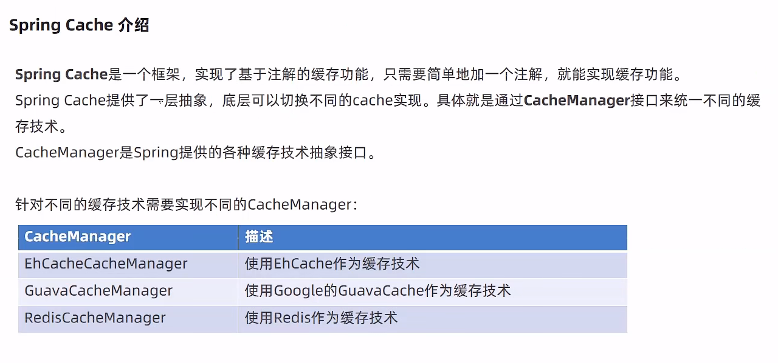

## Spring_cache常用注解

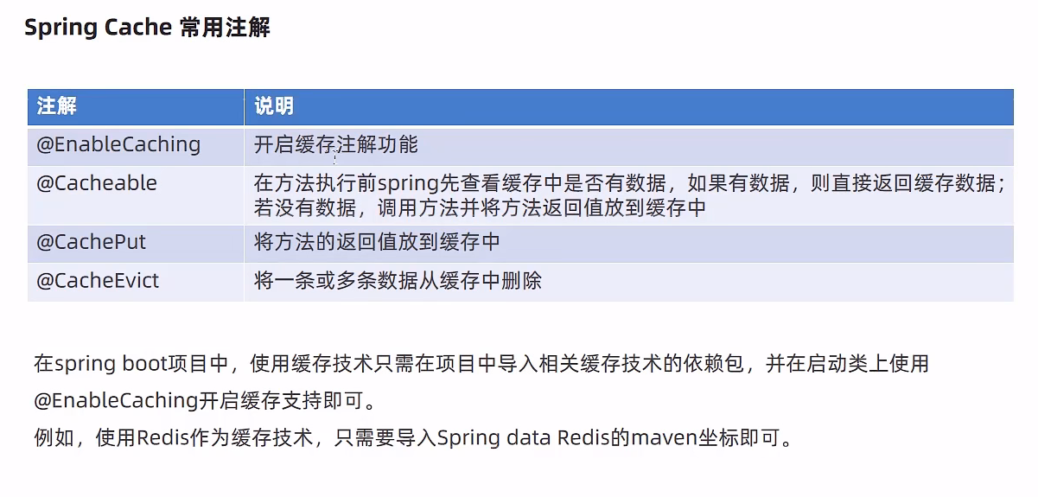

## @CachePut()：增缓存：将方法返回值放入缓存

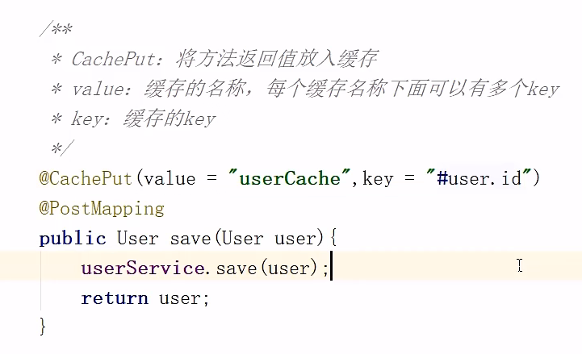

## @CacheEvict():删：清理指定缓存

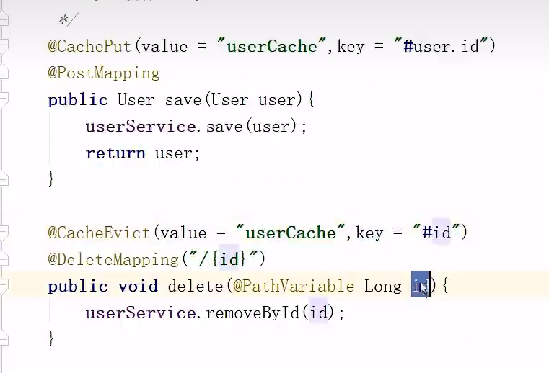

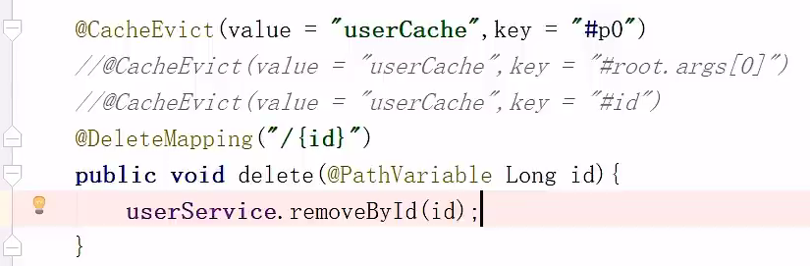

## @CacheEvict()：改：更新：清理指定缓存、用户再获取

## @Cacheable():查：如果缓存有数据，直接返回，如果没有，调用方法将方法返回值作为缓存数据

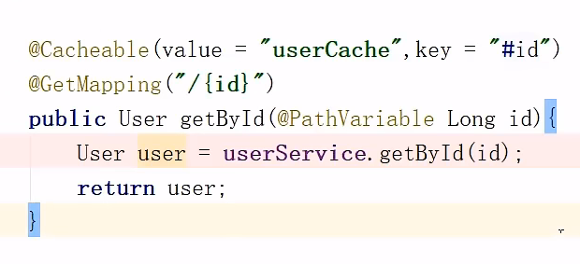

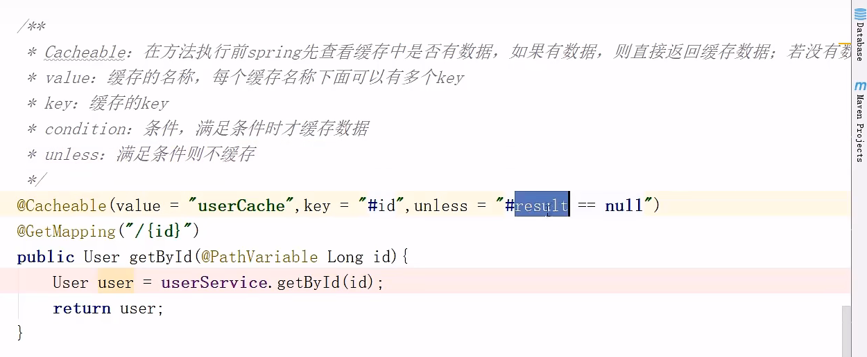

### 多键

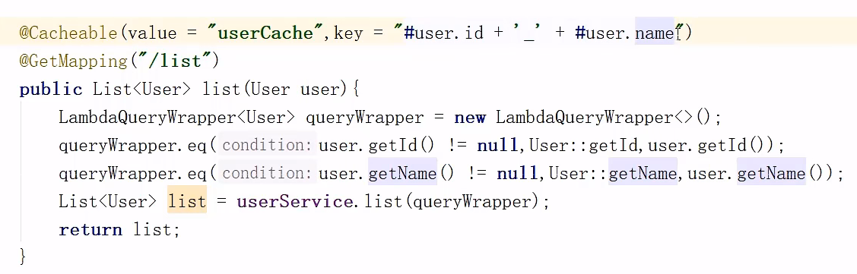

## Redis作为缓存产品

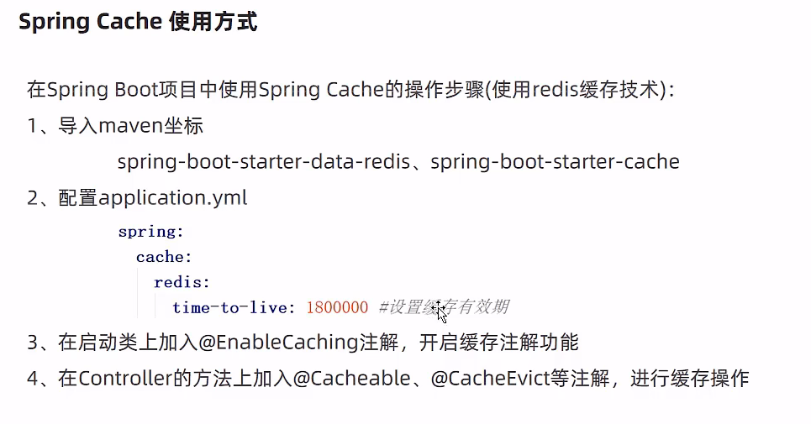

*#redis配置*redis:  
 port: 6379  
 host: 127.0.0.1  
 database: 0  
cache:  
 redis:  
 time-to-live: 180000 *#18万毫秒 设置缓存过期时间*

# Mysql主从

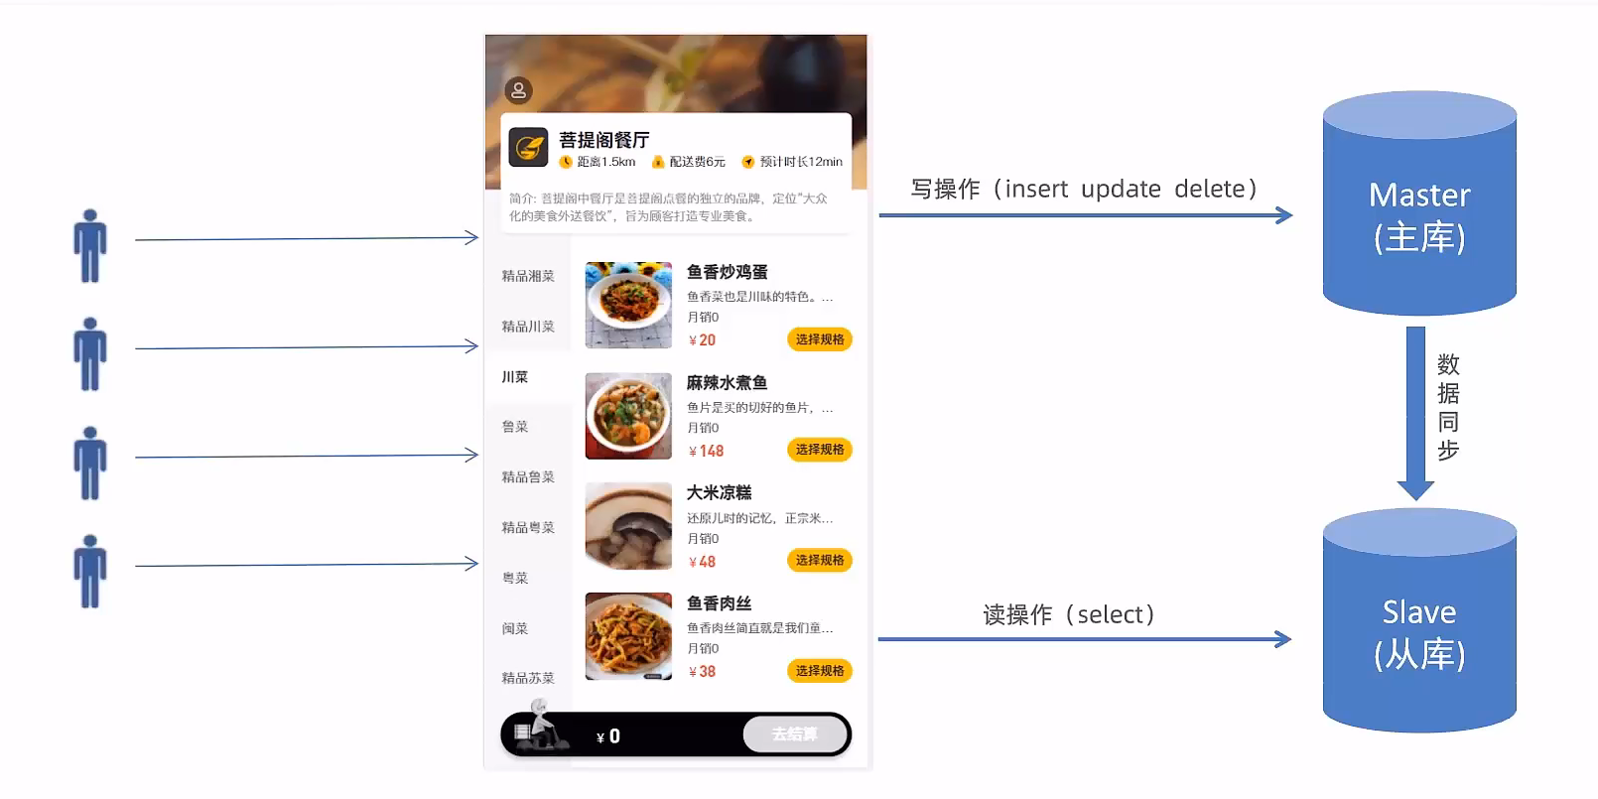

## Master配置

### 1.配置主库-master

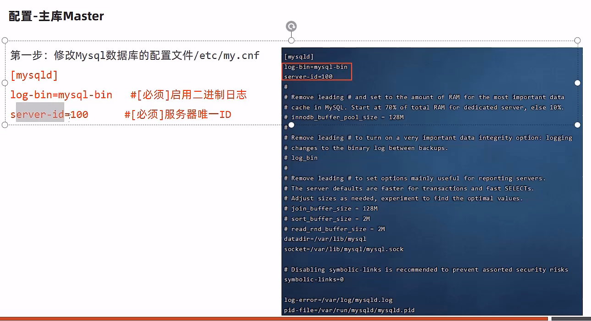

### 2.重启Mysql服务

#### sysstemctl restart mysqld

### 3.登录mysql，创建用户

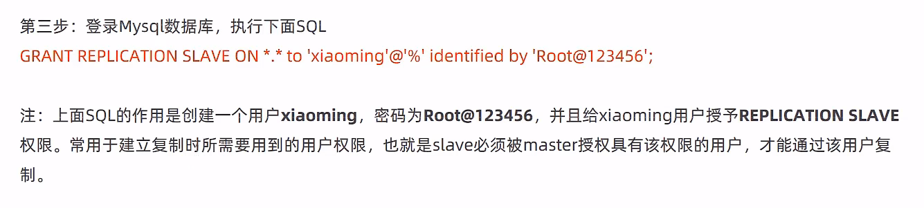

### 4.登录mysql数据库，执行 show master status

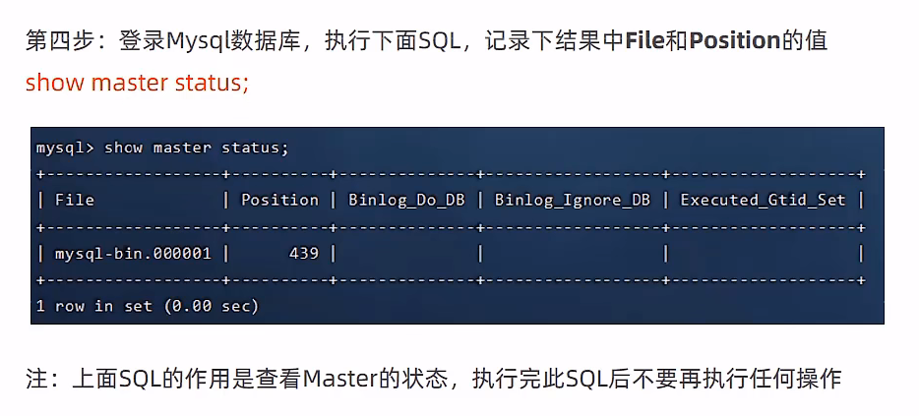

## 从库slave配置

### 1. 修改mysql数据库的配置文件 /etc.my.cnf

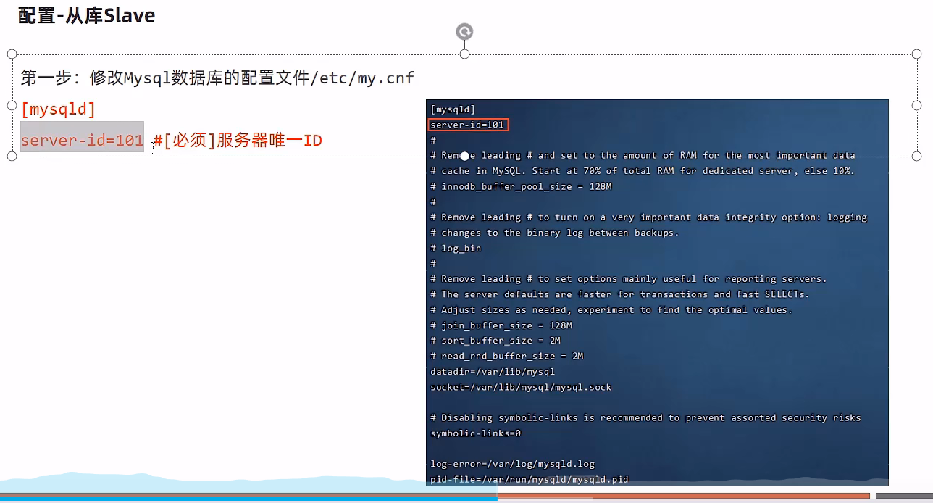

#### 2.重启mysql服务：sysstemctl restart mysqld

#### 3.登录mysql，执行一下操作

##### Change master to master_host=”master主机号”,master_user=”主机用户名”,master_password=”主机密码”,master_log_file=”主机日志文件名”,master_log_pos=主机pos数

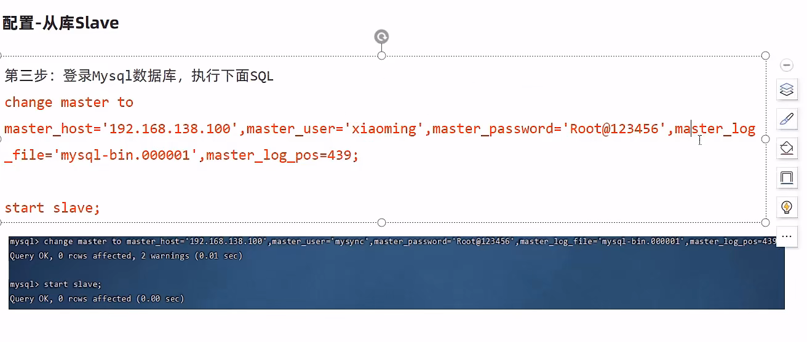

#### 4查看数据库状态 show slave status

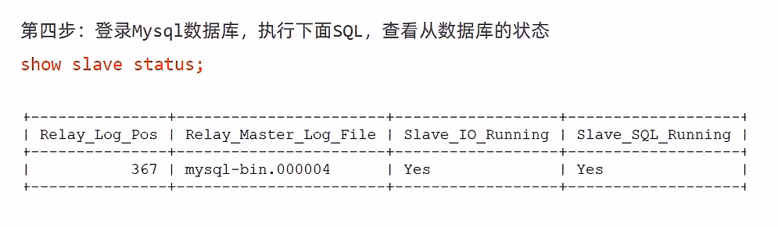

## 主从分离实现

### Sharding-JDBC

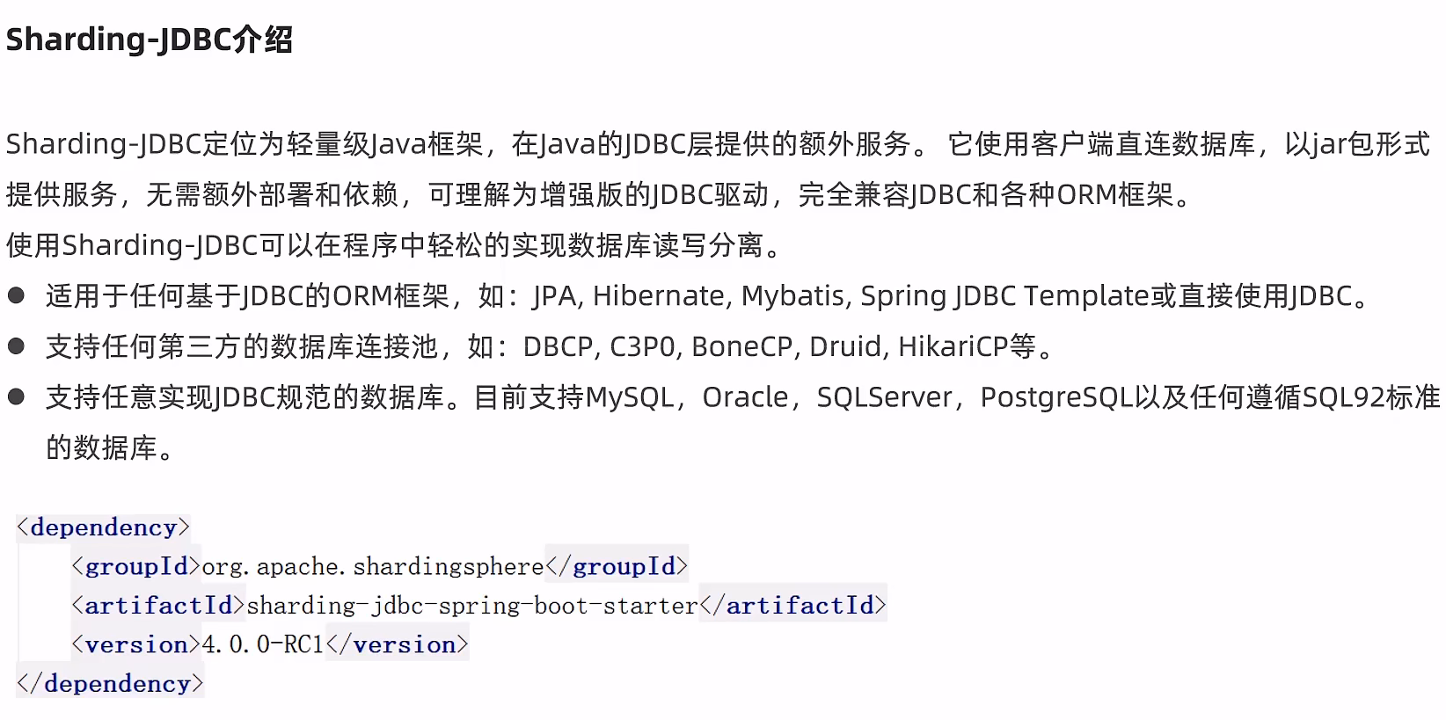

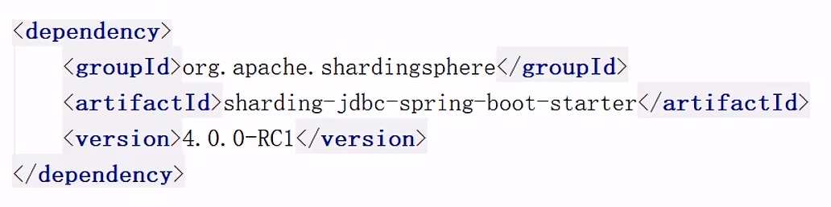

### 导入坐标



### 2.配置读写分离规则

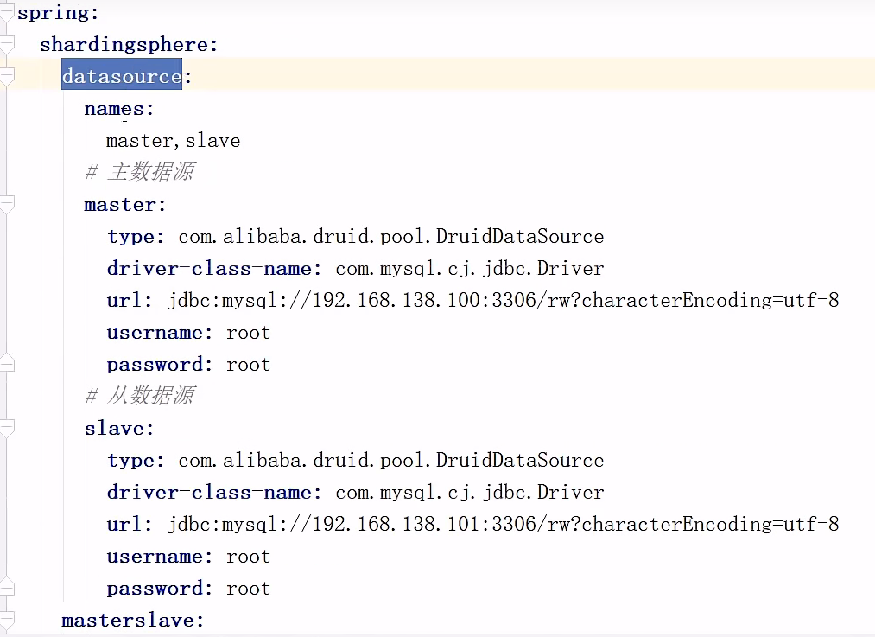

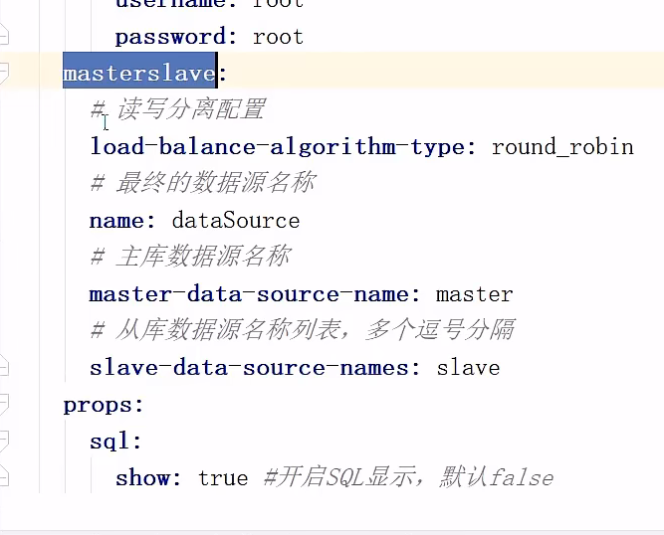

### 3.配置允许bean定义覆盖配置项

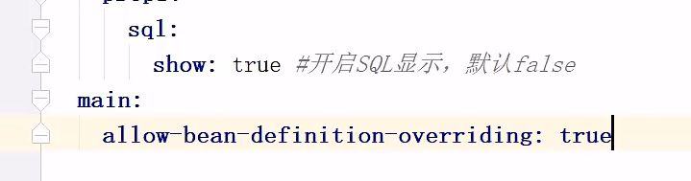

# Nginx

## Nginx下载

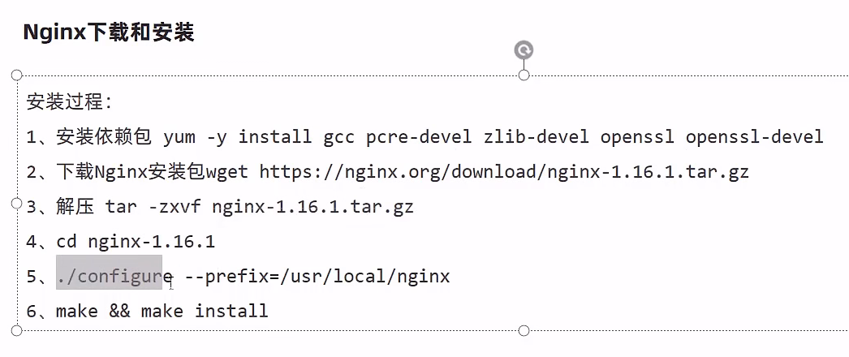

## Nginx目录结构

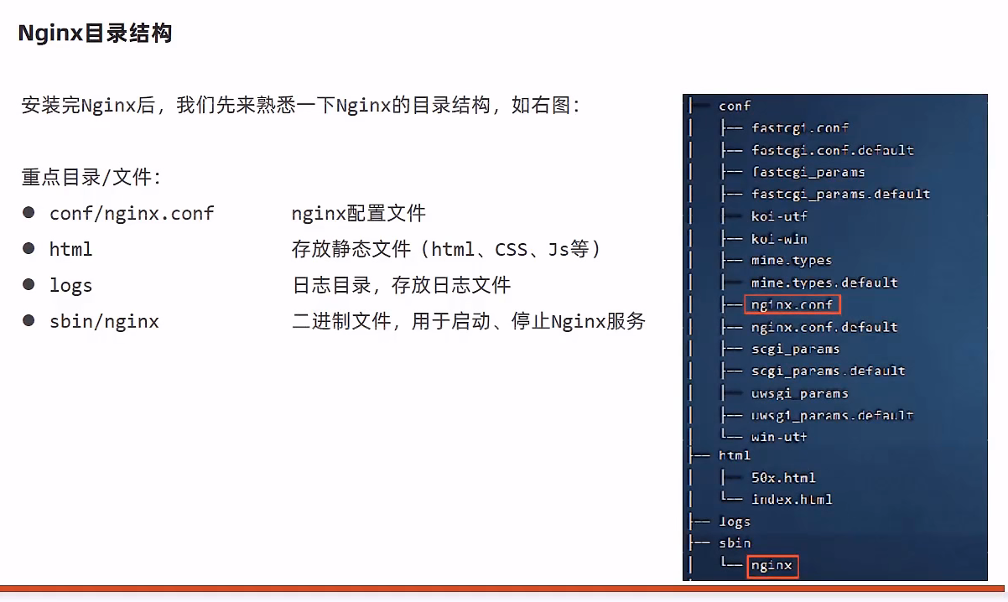

## Nginx命令

### 检查配置文件正确性

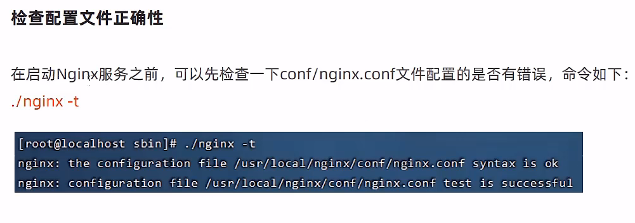

### 启动和停止

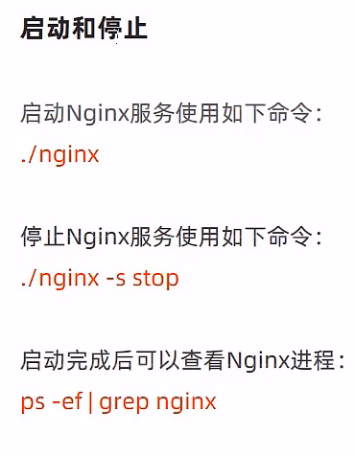

### 重新加载配置文件

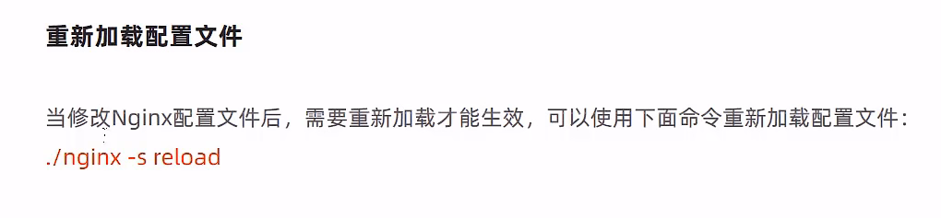

## Nginx配置文件结构

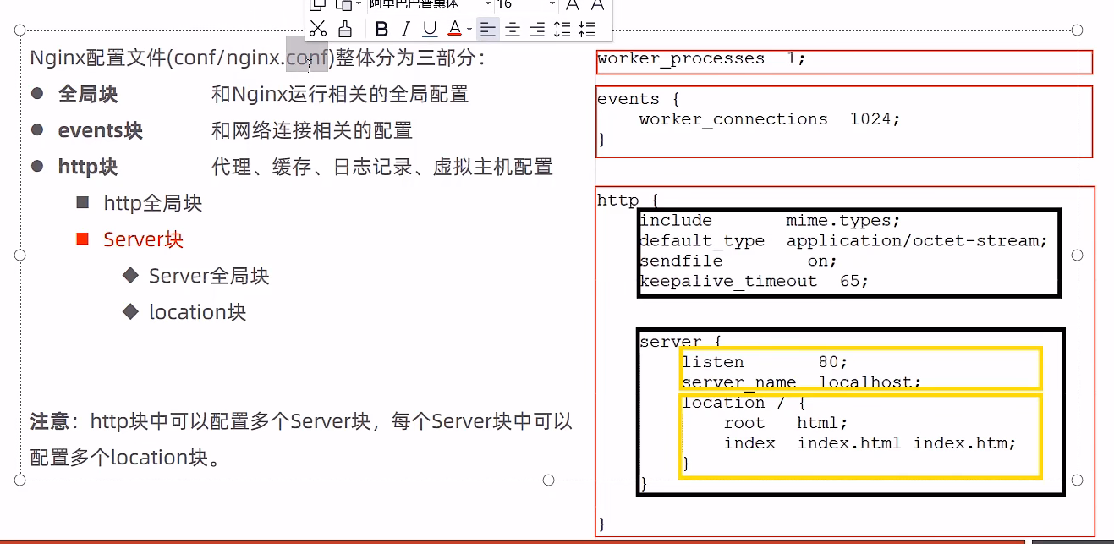

## 部署静态资源

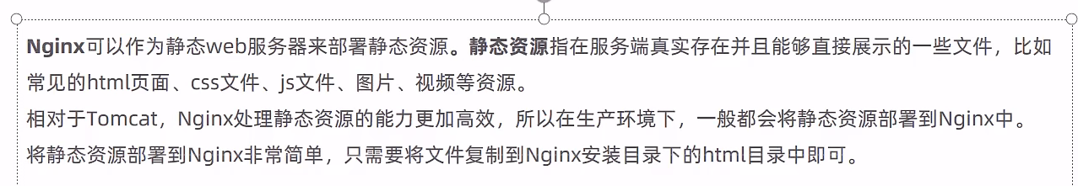

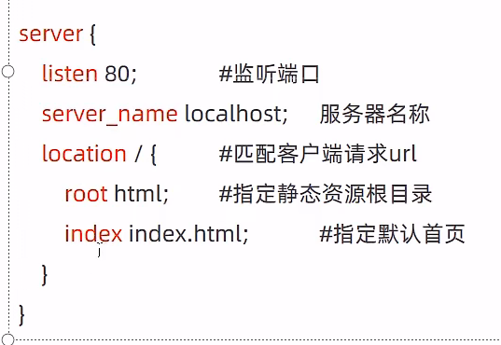

## 反向代理

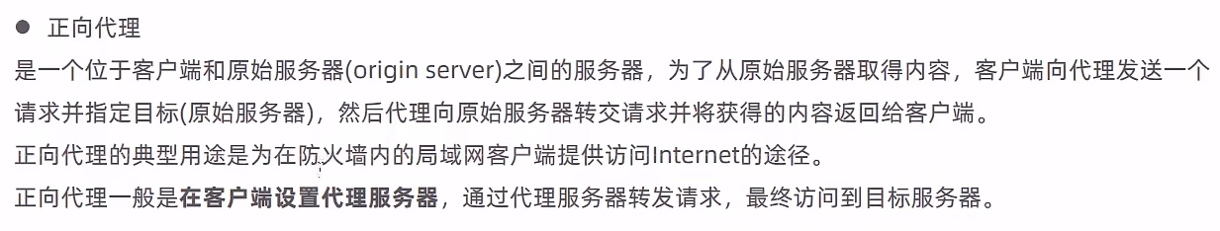

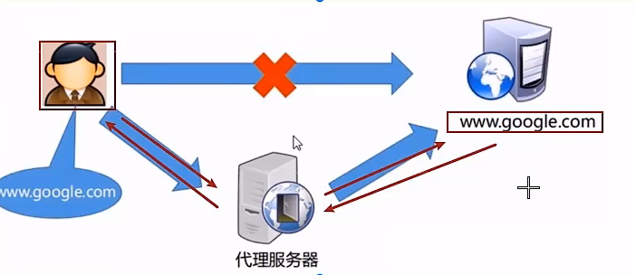

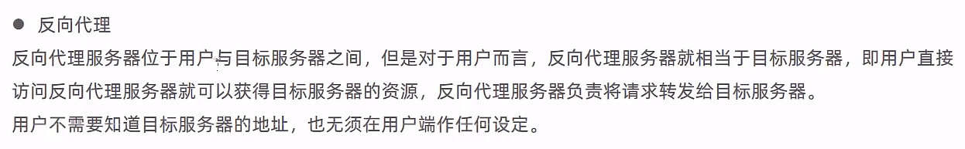

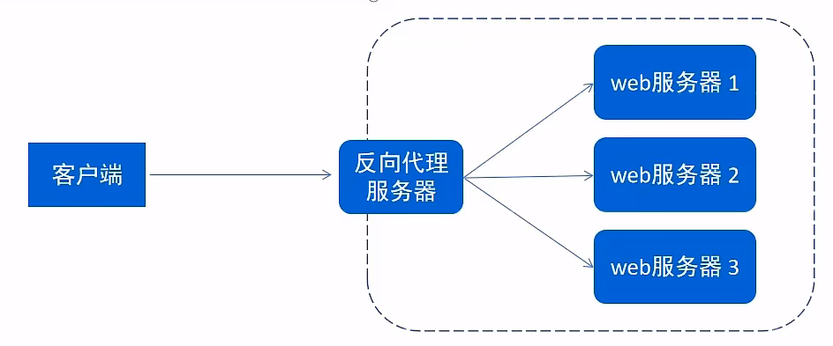

### 反向代理配置

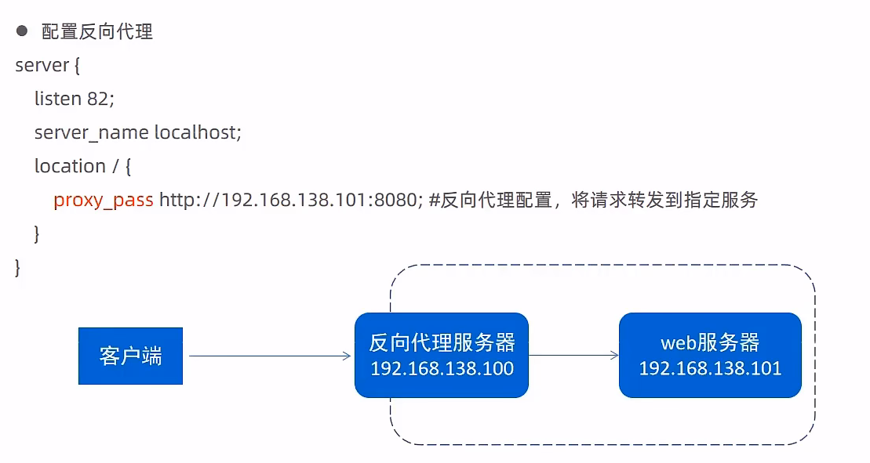

## 负载均衡

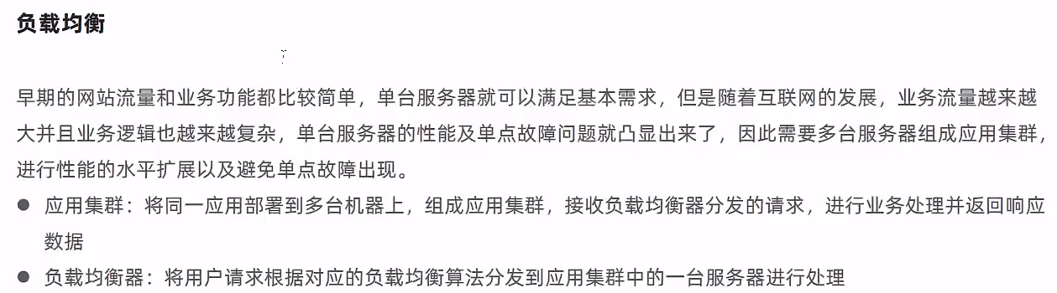

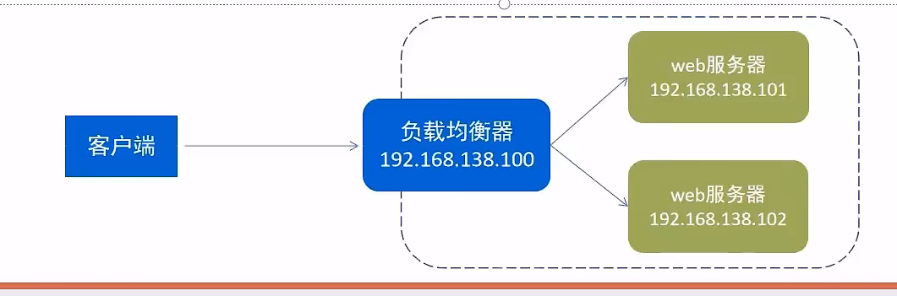

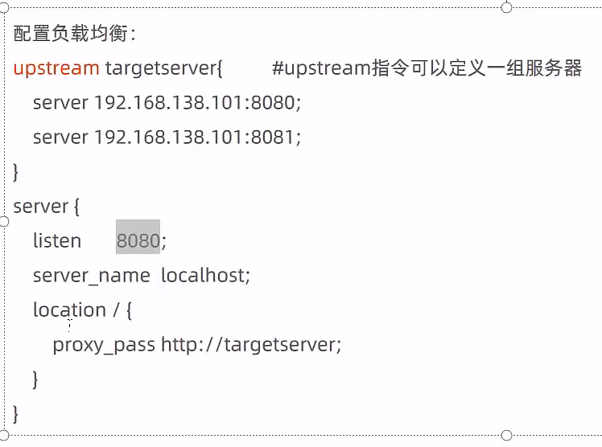

### 负载均衡策略

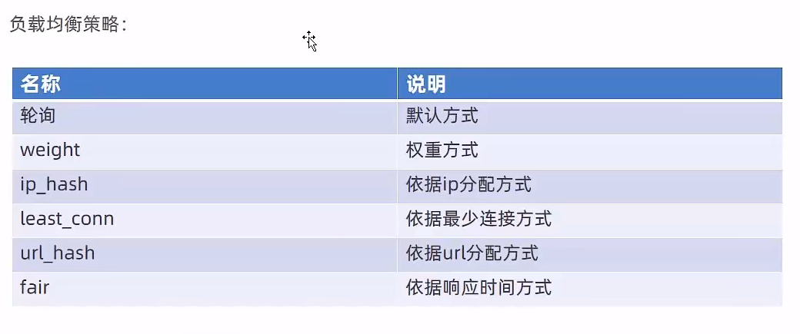

# 前后端分离开发

## Yapi：可以生成API接口文档（要搭建环境）

#### 项目再github上

## Swagger

### 介绍

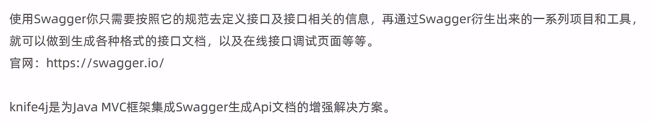

### 1.依赖

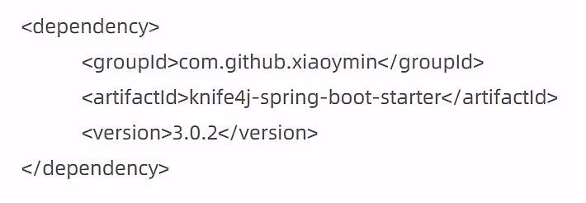

### 2.导入knife4j相关配置(WebMvcConfig)

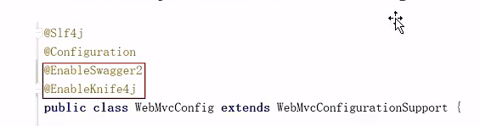

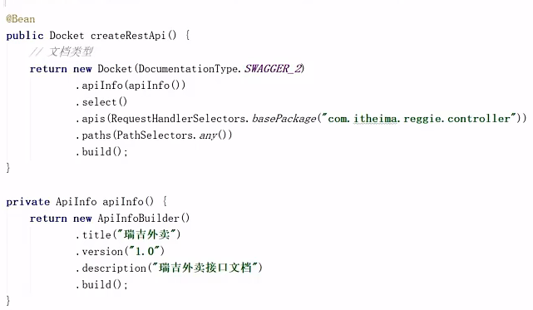

### 3.设置静态资源映射

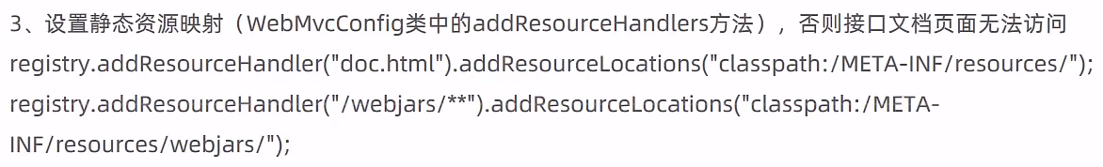

### 4.在filter中设置不需要处理的请求路径

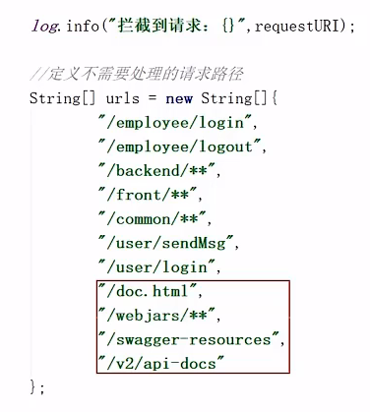

## Swagger常用注解

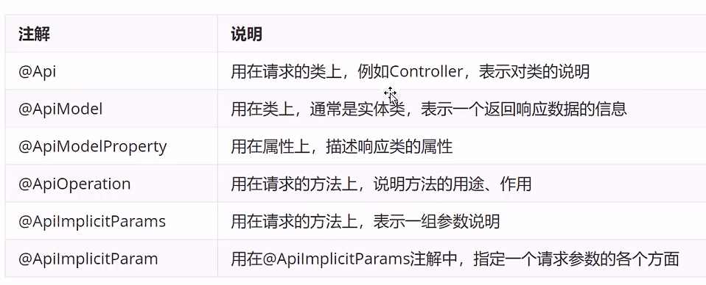

### 举例

#### @ApiModel @ApiModelProperty

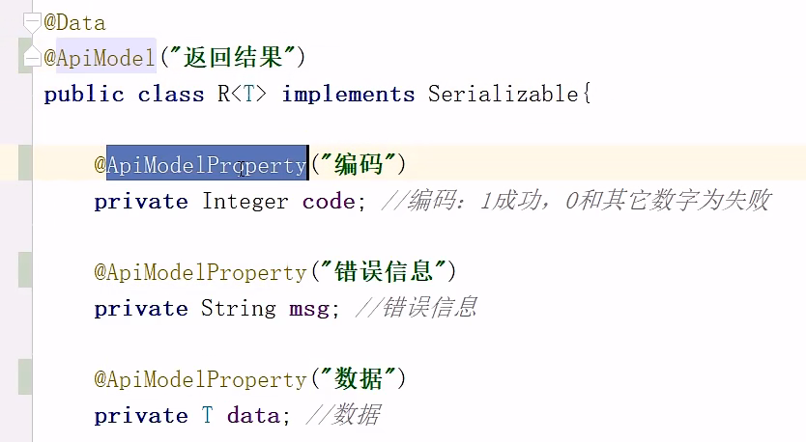

#### @Api

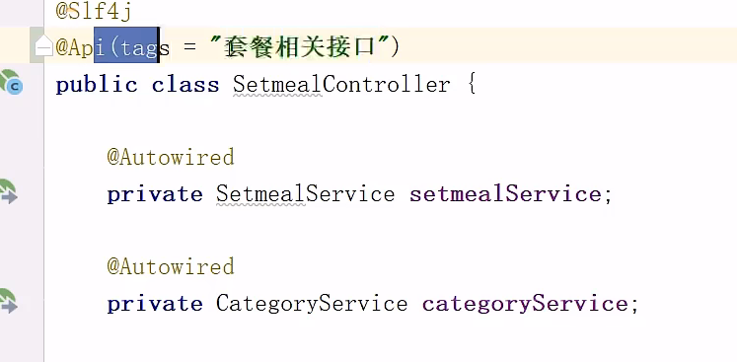

#### @ApiOperation

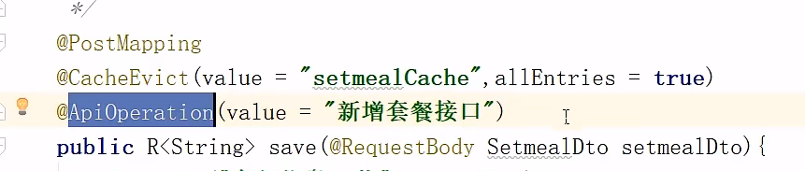

#### @ApiImplcitParams

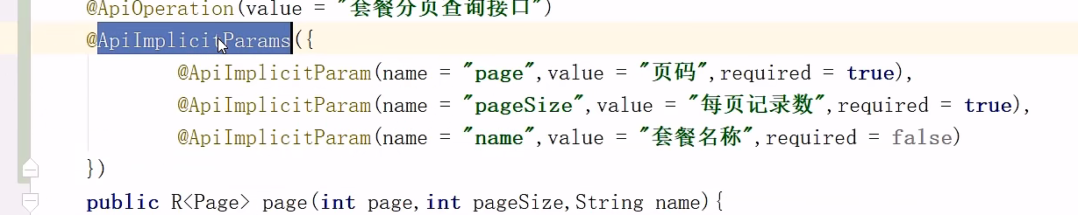

# 项目部署

## 部署架构

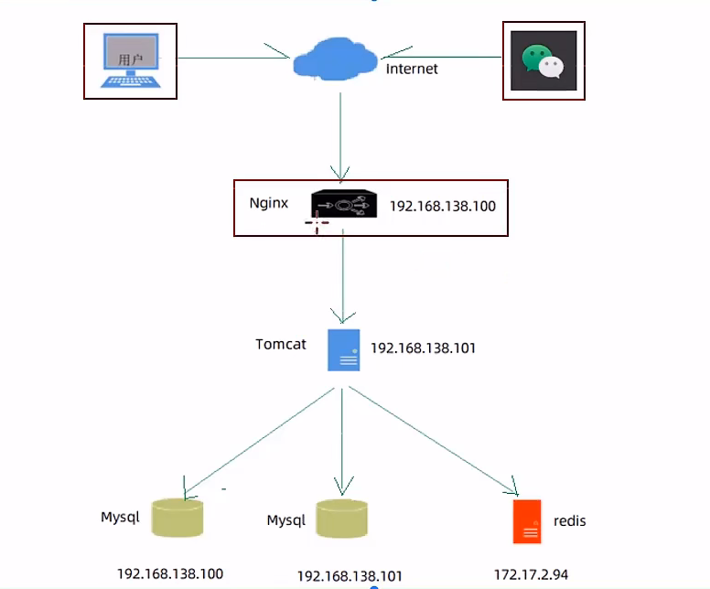

## 前端部署

### 1.安装nginx，上传文件

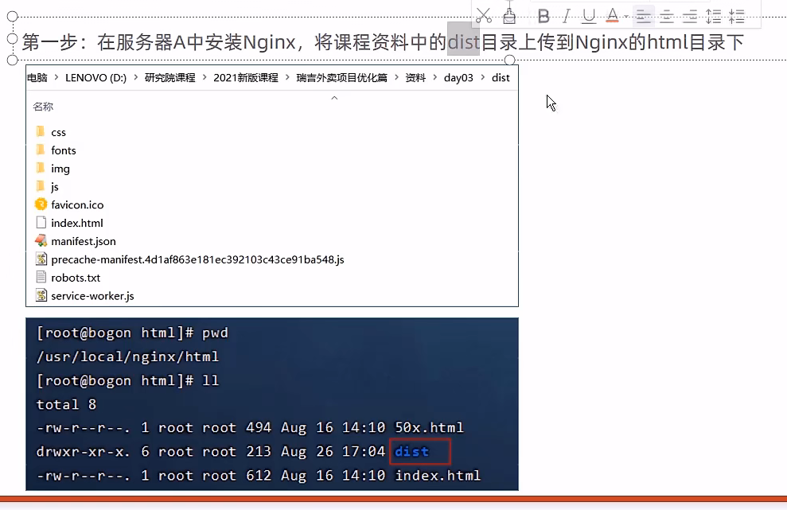

### 2.修改nginx配置文件

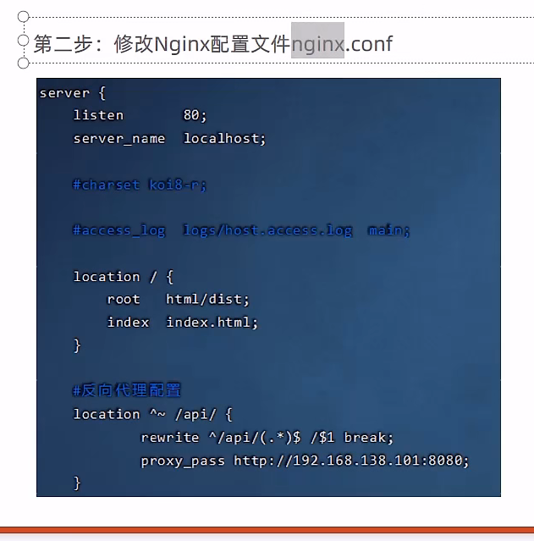

## 后端部署

### 1.安装jdk、git、maven、mysql

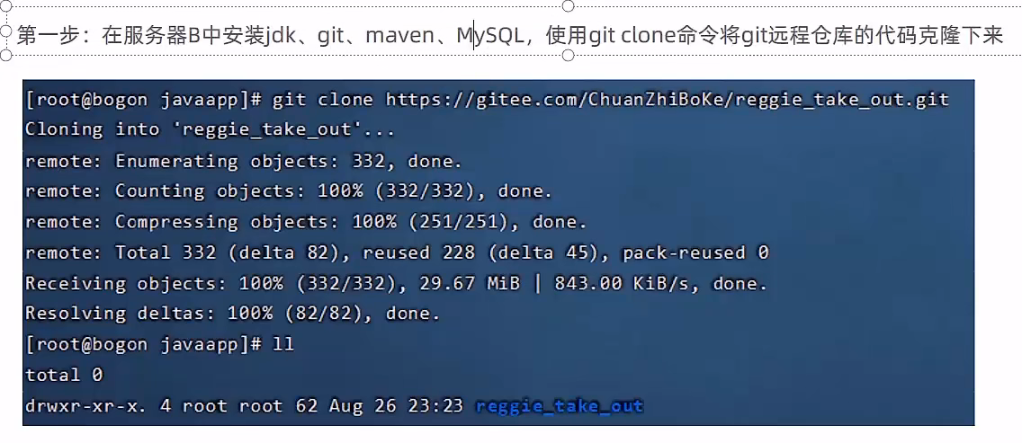

### 2.将reggieStart.sh上传服务器，chmod设置执行权限

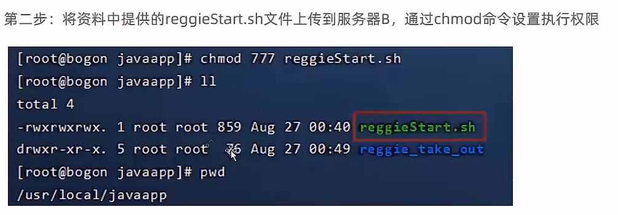

3.

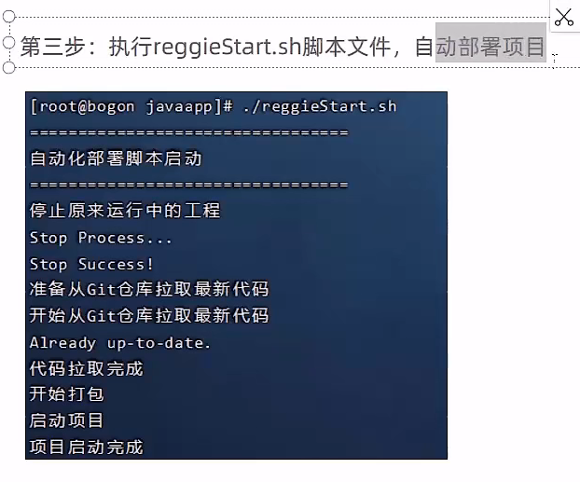

## *图片资源地址重新设置

